Integral
Integral till en given storhet kallas en annan storhet, vars derivata är lika med den givna. Så är t. ex. x² integralen till 2x, eftersom 2x är derivatan av x².
En funktion (ƒ) ändrar sitt värde (ƒ(x)), då x förändras.

Derivatan (ƒ’) av en funktion ƒ anger hur funktionens värde (ƒ(x)) varierar när värdet på x förändras.
Integralen är egentligen är kontinuerliga summor av förändringarna när förändringar är beräknebara från förändringens mått (derivatan). ∫ƒ’(x)dx = ƒ(x).

Arean under grafen till en funktion

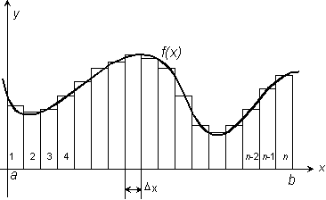 | Summan av arean av n stycken rektanglar vars höljd är f(x_{i}) och bredd är Δx.  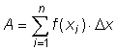  och när Δx går mot 0 då 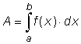

Funktionen F är en primitiv funktion till ƒ om derivatan av F är ƒ.

Den obestämda integralen till funktionen ƒ (med avseende på x) betecknas .

när 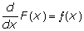

där funktionen ƒ(x) kallas för integrand. C kallas integrationskonstant och x kallas integrationsvariabel.

T.ex. är 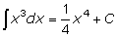 då 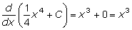

Om F(x) är en primitiv funktion till f(x), gäller att
F(x) + C.
också är en primitiv funktion till ƒ(x) för alla reella konstanter C.

Obs! F kallas en primitiv funktion men inte den primitiva funktionen.
Vi skriver som beteckning för samtliga primitiva funktioner till ƒ(x).

Integrationsregler för primitiva funktioner
- En konstant faktor får flyttas ut framför integraltecknet:

- Integralen av en summa är lika med summan av integralerna:

3. Variabelsubstitution: (Variabeln ersätts med en funktion)
om x = φ(t) då
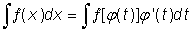

- Partiell integration (Partialintegration):

Partiell integration svarar mot produktregeln bland deriveringsreglerna: (ƒg)' = ƒ'g + ƒg' kan ju också skrivas: ƒg' = (ƒg)' - ƒ'g.

Standardintegraler
Potensfunktioner  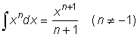  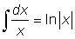 | Exponentialfunktioner  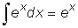  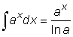
Trigonometriska funktioner  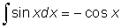  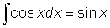  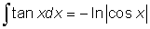  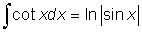  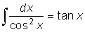  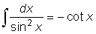 | Hyperboliska funktioner  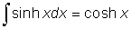  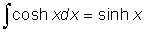  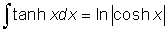  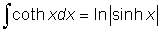  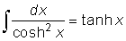  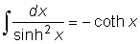
Rationella funktioner  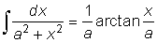  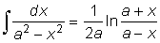  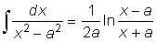 | Irrationella funktioner  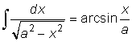  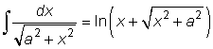  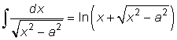

Bestämd integral
Den bestämda integralen av en funktion mellan två gränser är en storhet som kan tolkas som arean mellan funktionskurvan och x-axeln mellan samma gränser.

Den bestämda integralen definieras som gränsvärdet av en summa. (Då de summerade elementens storlek går mot noll går deras antal mot oändligheten.) Med bestämda integraler beräknas båglängder, ytor och volymer.
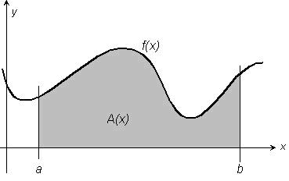 | Integralen skrivs  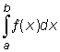  a och b kallas undre respektive övre integrationsgräns.

Beräkning av en integral sker med hjälp av formeln
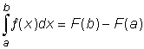
varvid F är en primitiv funktion till funktionen ƒ i intervallet från a till b.

Absolutbelopp
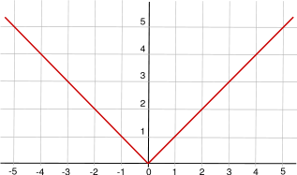

Graf över absolutvärdesfunktionen för reella tal.

Absolutbeloppet, eller absolutvärdet av ett tal x betecknas $\left|x\right|$ och är ett positivt reellt tal eller noll och kan ges den geometriska tolkningen som ett tals avstånd till origo eller 0-punkten i det fall talet kan representeras på tallinjen.

Absolutbeloppet av ett reellt tal definieras av

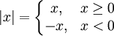

Egenskaper

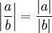

Exempel

